目 次

  - プロジェクト会議開催状況 2
  - 2020年度女性リーダープロジェクト 各事業報告
1-2-1 JIL女性プロジェクト交流企画 2
1-2-2 女性当事者リーダーのインタビュー映像化 4
1-2-3 JIL女性のためのエンパワメントワークショップオンライン 5
1-2-4 さまざまな分野で活躍する女性リーダーとの交流会事業 7
1-2-5 輝く女性障がい者の表彰式 8
1-2-6 日本縦断駅伝企画 9
1-2-7 アンケート調査と分析 13
女性リーダープロジェクトメンバー 14
添付資料

2020年度 女性リーダープロジェクト事業報告

女性リーダープロジェクト発足の経緯
これまでのJILの活動成果として、世代を超えて、多くの障害者リーダーが全国各地に育っ
てきた。しかし、改めて振り返ってみると、どの世代においても、女性の障害者リーダーが
少ないことに気づく。そもそも、社会全体に、なぜ女性リーダーが育ちにくいのか。その大
きな原因のひとつに、女性が「女性らしさ」を求められて育つという問題がある。
「かわいらしく、控えめで、従順であること、常に優しく、強く主張しないこと」など、世
間で一般的に言われる「女性らしさ」の要素は、リーダーシップを取るのには、向いていな
いものばかりである。まずは、女性たちが「女性らしさ」から解放されるために、「社会の
構造」「女性にまつわる現状」についての正しい知識と情報を得ることが必要である。そし
て、リーダーとして育つためには、リーダーシップをとるための具体的なトレーニングとそ
れが活かされる機会が求められる。
そこで、まずはJILの内部において、女性のリーダーシップを支え、女性が活躍する組織へ
の改革を図り、率先して社会のロールモデルとなっていくことをめざす。
このプロジェクトでは女性がリーダーシップを取れるように、さまざまな取り組みを企
画している。2020年度はその3年目の取り組みとなった。

  - プロジェクト会議開催状況
定例会議
月に1回の定例ZOOM会議を開催。
遠隔地に住む中心メンバーたちが繋がりを深めるという目的で、会議とは別に3か月に一度ライフヒストリーを共有したり、社会情勢や世代交代に関して意見交換する場も設けている。
さらに、女性プロジェクトのメンバーをリーダーとする「各事業ごとのチーム」をつくり、それぞれの事業を展開した。

  - 2020年度女性リーダープロジェクト 各事業報告

1-2-1 JIL女性プロジェクト交流企画
目的：女性が孤立せず、つながりを感じながら活動できるようにネットワーク作り

全国の女性が集る機会や女性だけで話す機会もなかったので、全国セミナーの昼休憩で障害の有無は関係なく、当事者・介助者・職員、女性と思う人のネットワーク作りのため交流会を行ってきた。2020年度は、コロナの影響により対面での全国セミナーが行えなかったため、女性の交流会をオンラインで行った。

実施内容：
タイトル：「女性（だと思う人）集合！！」
開催日時：11月24日(火) 14：00～16：00
担当：秋山・山本・内村
参加者：28名+プロジェクトメンバー7名

【プログラム】
14:00～(5分) あいさつ・説明・流れ
14:05～(5分) アイスブレイク
14:10～(15分) 自己紹介
14:25～(35分) グループワーク①
15:00～(10分) 休 憩
15:10～(35分) グループワーク②
15:45～(15分) 個人の感想・女性プロジェクト企画告知

グループワークは、たくさんの人と話せるようにメンバーを入れ替え2回行い、話すテーマは各グループで話したいテーマで行った。

～話したテーマ～
・介助者との関係性について
・女性当事者としての役割について
・おしゃれについての介助者との関係について
・女性にあって男性にないもの
・恋愛について 等

成果・感想：
全国的に活動する女性が少ない事や会える機会も少ないので不安や悩みを話せず活動されている方も多くいます。また、コロナ禍の中で特に不安や苦労も多く、人と会えない生活をおくっていたので、オンラインで交流会ができたことは、画面越しではあるが久しぶりにみんなと会うことができ、日頃話せない事を話し、気持ちがホッとする元気になれる時間となった。
今まで全国セミナーでの対面交流会だったので、オンラインで行ったことで利用者やセンターと繋がりがある方にも周知し、今まで参加できなかった方にも参加してもらうことができた。

～参加者からの感想～
・初めて会う人もいて、新しい出会いがあった。悩んでいたことが少し解決して楽になった。
・同じ女性障害者と障害のことだけでなく、女子トークなども出来て凄く楽しかったです。あっという間でもっと話したかった。最近自立生活を始めたばかりでまだまだ勉強中ですが、私でもできることを精一杯携わりたいと思い、女性プロジェクトに応募しました。
・介護者との関係性についてなど大変勉強になりました。自分らしく私は私の生きたいように生きます。それから改めて自分が女性である事を実感できてとても 嬉しかったです。

今後の計画：
女性が繋がり、安心してリーダーシップをとりながら活動できるネットワークを作るために2021年度は女性プロジェクトの事業に興味ある方を集い、新メンバーを加えて交流会を担ってもらい行う。開催時期は未定。

1-2-2 女性当事者リーダーのインタビュー映像化
目的：CILを引っ張ってきた女性リーダーを映像化して次世代へ残していく

自立生活を実践【日々の暮らし・運動】し続け、地域を開拓してきた証
その女性たちのメッセージを記録する

インタビュー内容（基本的なもの）
・自己紹介
・呼ばれたい名前
・自分の好きなところ
・所属
・好きなこと(ハマっている事)
・CIL(運動)に関わって何年？
・一番印象に残ってる事
・モットー
・次世代に伝えたい事
※インタビューされる人によって多少質問内容は異なる

実施内容：コロナ禍のため、直接会って取材が困難になったので、ZOOMを使って取材。
11月−３月にかけて山口、福岡、東京の計6名の女性リーダーにインタビュー。

成果・感想：
オンラインでの取材は、なかなかインタビューされる側の本音に迫れるか心配していた点もあったが、取材依頼してインタビューする当事者同士の予定さえ合えば、順調に進んで行ったので良かったです。
インタビュアーの担当3名も、知り合い同士を組み合わせた結果、笑いあり、涙もありの波瀾万丈のありのままの彼女たちの思いを知れることになりました。
リーダーからの生活写真も提供いただき、これからよりよい映像をたくさん撮って、残していきたい。
次年度は今年度遅れた分、取り戻していく。

1-2-3 JIL女性のためのエンパワメントワークショップオンライン
目的：この社会で女性として生きる中で受ける抑圧や差別、生きづらさに女性自身が気付く。
このイベントを通して女性のネットワークを作る。

世代を超えて障害当事者がリーダーとして活躍する時代となったが、自立生活センターで活躍する女性リーダーはまだまだ少ないのが現状である。女性がリーダーとして活躍できるように、JIL において「女性リーダープロジェクト」を立ち上げた。
このワークショップは、プロジェクトの取り組みの一つである。

※今回のオンラインイベントは、世界女性事業と共同で開催した。

【プログラム】
第一回：2021年2月5日（金）14;00～16:00「気楽におしゃべり」
第二回：2021年2月12日（金）14;00～16;00「安積遊歩さん講演会」
第三回：2021年2月19日（金）14:00～16:00「世界の女性リーダーとつながろう（台湾の女性リーダーより）」
第四回：2021年2月26日（金）14:00～16:00「振り返りとこれから」

実施内容：
安積遊歩さん講演会
「私自身の大切な体でこの社会に生きるということ」
日時：2021年2月12日（金）14：00～16：00
参加者：16名＋担当者7名

【プログラム】
① 安積遊歩さんの講演
私たちが普段何気なく口にしている食物が体を作っている。
体のためになるものもあれば、体を蝕むものもある。
自分の口に入れる食べ物にもう少し気を配り、体の声を聞いて、自分のひとつしかない大切なこの身体と丁寧に向き合うことが必要。少しずつ取り組む中で、社会の中の問題も見えてくる。
一度しかない人生を女性として生き、抑圧と闘うことについても見えてくるものがあるということをお話していただいた。

② 講演を聞いてのグループワーク（感想、遊歩さんへの質問）
③ 班ごとに自分たちのグループワークの内容を発表、共有する
④ 遊歩さんから質問に対する回答をいただきながら、ざっくばらんにお話をする

成果・感想：
・新型コロナウイルスの影響で19年度3月に開催することのできなかった関東での「女性のためのエンパワメント・ワークショップ基礎編」をようやく行うことができた。新型コロナウイルスの影響は続いており、オンラインでの開催という形になったが、久しぶりに実行委員のみんなとZoom越しに顔を合わせて準備のための話し合いをすることさえ嬉しかった。このような時期だからこそ仲間と繋がっていくことの必要性を痛感した。
・オンライン開催にしたことで、利用者さんや障害をもつ学生さんにも参加してもらえた。新型コロナの影響があり対面開催できなかったことはとても残念だが、オンラインだったからこそ参加できた人がいて、今までよりさらに多くの人に女性プロジェクトの活動を知ってもらうことができた。
・自分の身体がどれだけ大事な物なのかということを講演を通して感じました。これから食事を摂る中で、身体に優しい食べ物を食べることを心掛けていきたいと思いました。 また、質疑応答の時間に質問をさせていただき、心に残るお言葉をかけていただき感謝しています。
・去年からこの企画に参加したい気持ちがあって楽しみにしていた時、コロナ感染が広がり断念していました。ですが、オンラインでの開催にお誘いもらいすごく嬉しかったです。 女性当事者がたくさんいる事にまず驚き、そして出会え、関りを持てたことが一番印象に残っています。 毎週オンライン上で会うたびに話しやすくなって、4回目来るのがすごく早くて終わるのが寂しかったです。 全4回を通して色んな方とグループワークをしたことで新たに出会い繋がりを作れました。

今後の計画：
・2021年度は、世界女性事業と共同でセミナーを行う。
・今年度ワークショップを担当した内山（ヒューマンケア）が2021年度より女性プロジェクトの中心メンバーに加わり活動する。

写真：第二回の「安積遊歩さん講演会」
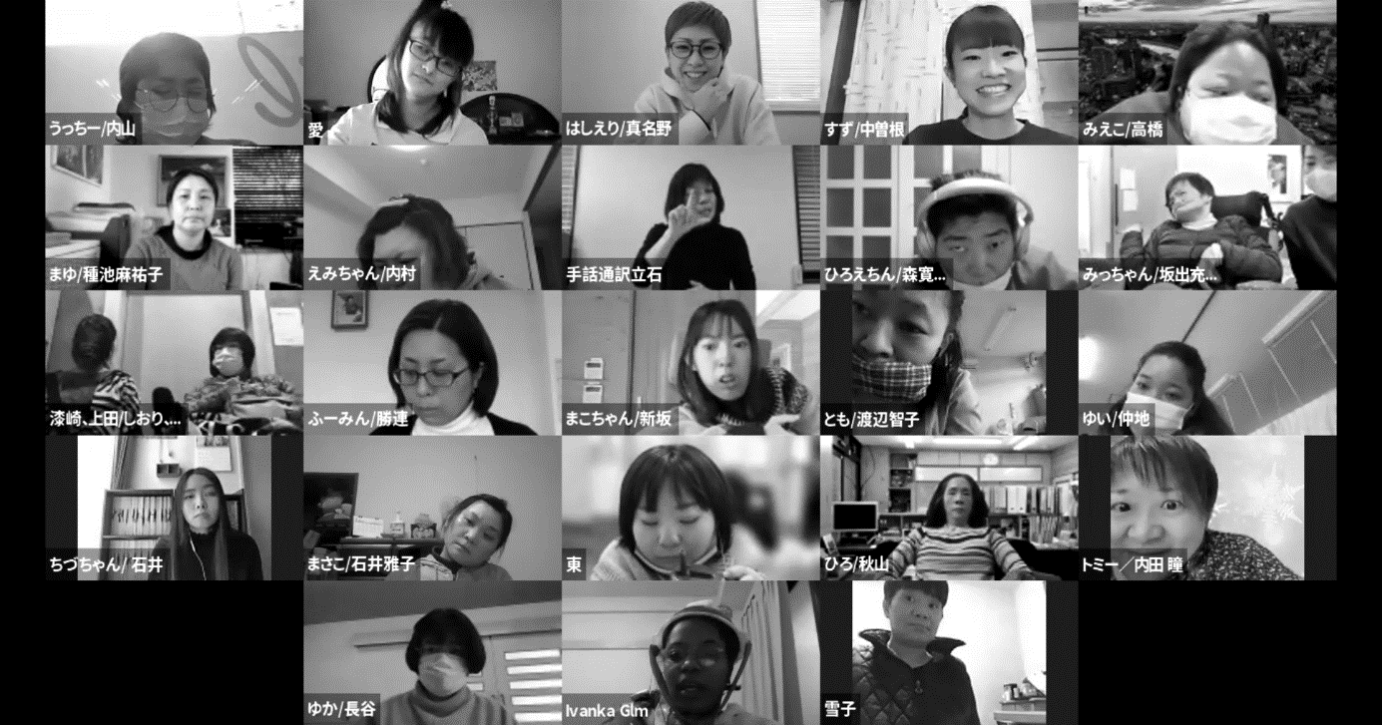
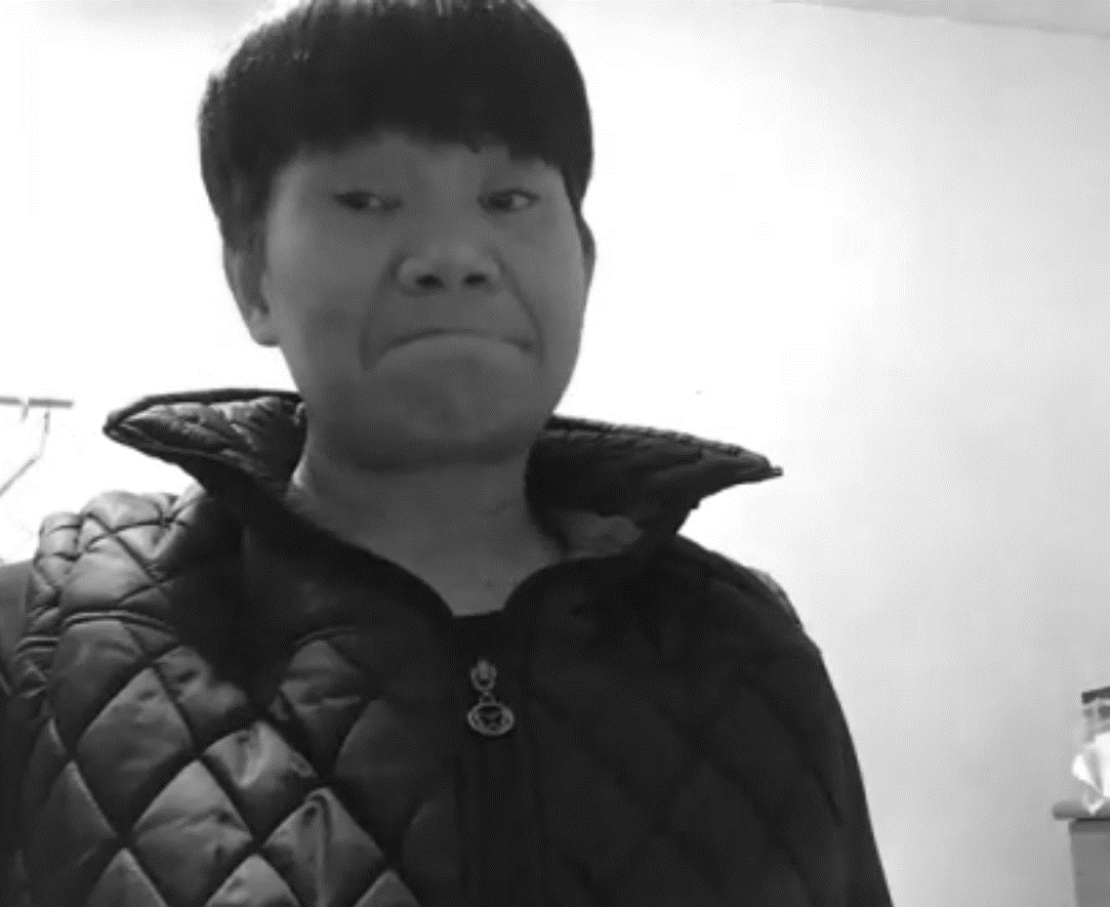
写真：ワークショップに参加されていた方々
写真：第三回の台湾の女性リーダー 愛さんと雪子さん
1-2-4 さまざまな分野で活躍する女性リーダーとの交流会事業
目的：さまざまな分野で活動するマイノリティ女性リーダーとの交流を通して、サポートし合え
る関係を作る

プロジェクトメンバー
リーダー：藤原 久美子（CIL神戸Beすけっと）
蔡抒帆 ツァイ スファン（CILイルカ）
岡山裕美（京都JCIL）
相談役：石地かおる（CILリングリング）

・当初、他分野の女性リーダーと共に、第2回交流会を企画する予定だったが、コロナ禍により延期を余儀なくされた。

実施内容：前年度関わっていたメンバー1名が抜けたことにより、新メンバーを募集すると共に、オンラインでの来年度開催に向け、準備することとした。

1-2-5 輝く女性障がい者の表彰式
目的：女性リーダーが自分自身の存在や活動に誇りをもてるように、彼女たちの軌跡を評価し、おおぜいの仲間から賞賛の声をもらえる機会をつくる

コロナのため表彰式は開催できなかった。
代りに、オンライン企画「輝く女性障がい者大賞受賞者 夢の対談」を開催。
CILイルカの長位さん（20018年度大賞）とCIL松江の中村宏子さんに登壇いただき、活動のこと人生のことなど多岐にわたって、お話を聞いた。

実施内容：オンライン企画「輝く女性障がい者大賞受賞者 夢の対談」
2020年10月22日（木）14時～16時
Zoomにて開催
参加者47名

成果・感想：
笑いも交えながら、飽きさせない素晴らしいお話だった。
長きにわたって活動をしてこられたお二人の自立支援への熱い思いが伝わる内容で、失敗や弱みを堂々と話されたことも、さらに魅力を伝えることになったと思う。
若い人たちにも、勇気とやる気を与える良い機会となった。

今後の計画：
6月の全国セミナーで、輝く女性障がい者の表彰式を行う。
今回は、あえて一人を選んで表彰するのではなく、全国から推薦された女性たちを全員紹介することにした。
各自2分程度の自己紹介を製作してもらい、魅力的な障がい女性がまだまだたくさんいることを知ってもらう。
また推薦された女性たちがさらにエンパワーされていきいき活動できる助けにしたい。
写真：対談中の中村さんと長位さん

1-2-6 日本縦断駅伝企画
目的：全国の女性リーダーが巻物・文集・タスキを渡すことにより、その存在とつながり合いを感じ合い、連携を深める。交流やFacebookでふだん見えない顔がよく見え、日ごろの活動をねぎらい合い、今後の活動へつなげる。

女性リーダーの手から手へ、巻物に書いていこう！＆文集製作
巻物には「女性リーダーとして大切にしていること」を書く。また文集はテーマとして、
・障害のない人に女性障害者として伝えたいこと
・男女平等についてどう思う？
・女性がリーダーシップをとるのに難しいと感じていること
などをテーマとし、USBに保存して巻物と一緒に次の人に渡す。

3年度計画の3年目という節目の年だったが、新型コロナウイルス感染拡大の影響で一時止まってしまった。キリン福祉財団様からも助成金延長というご厚意を頂き、交流の仕方も直接会いタスキ・巻物を渡すというやり方から、宅配便ZOOM（オンライン会議システム）を使用し交流するという方法にシフトした。
直接会い、交流するところに重きを置いていたが、オンラインの交流も場所や時間に囚われることなく開催ができる利点もあった。
交流の様子は録画し、以前と同じようにFacebookで活動を報告しアピールをしている。

実施内容：
2020年度 行程
2019年度 2月13日以降 CILもりおかにタスキが渡ってから新型コロナウイルス感染症の感染拡大のため一時停止していた。

2020年6月オンライン会議システムZOOMで駅伝が再開。
6月 16日 CILもりおか ⇒ 福祉のまちづくりの会 鈴木・遠藤・渡部
7月 10日 福祉のまちづくりの会 ⇒ あいえるの会 秋元恵子・宮下三起子
9月 23日 あいえるの会 ⇒ CILたすけっと 佐藤順子・宮本知佳
11月 19日 CILたすけっと ⇒ CIL星空 高橋愛実
12月 9日 CIL星空 ⇒ 自立生活夢宙センター 内田瞳
2021年年度
2月26日 自立生活夢宙センター ⇒ 自立生活センターリアライズ 辻田奈々子
3月29日 自立生活センターリアライズ⇒自立生活センター十彩 中野まこ

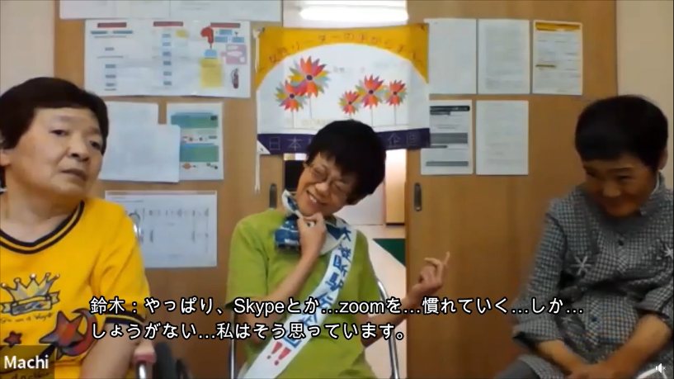
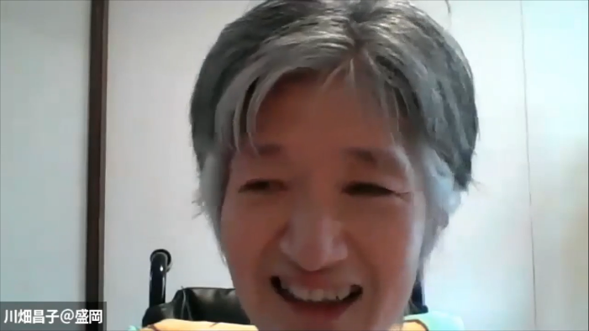

写真：福祉のまちづくりの会とCILもりおかでZOOM交流している様子
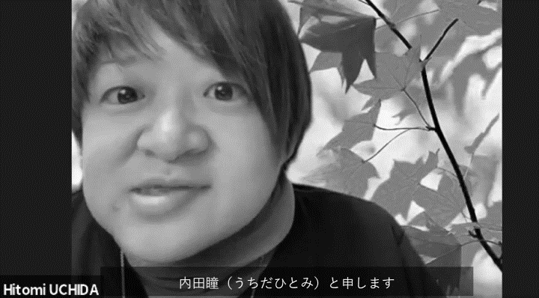
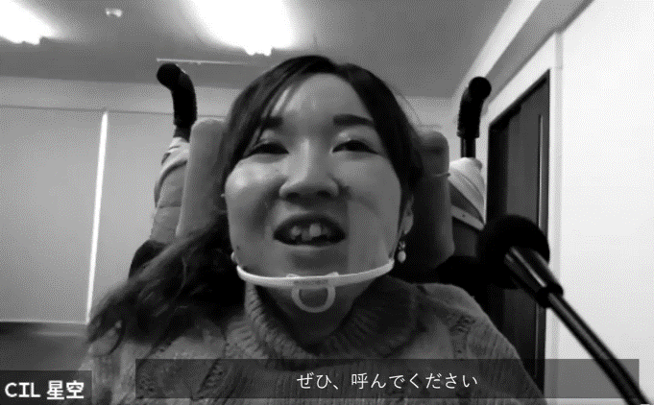
写真：交流中の高橋愛実さんと内田瞳さん

参加者の感想：
CILもりおか 川畑昌子
2020年6月16日 オンライン会議システムZOOMで再開し、福島県船引町の福祉のまちづくりの会さんをZOOMで訪問させて頂きました。福祉のまちづくりの会の鈴木さん、遠藤さん、渡部さん、スタッフの方が温かく迎えて下さいました。
同じ東北でも中々お会いする機会がないのですが、オンライン通話で交流ができて、とても近くに感じられました。福祉のまちづくりの会さんは、女性パワーで一致団結して日々の活動をしているエネルギーが、画面から伝わってきました。コロナ対応で、常にマスクをしているためお互いの会話が聞き取りにくいことなど、情報交換ができました。
福祉のまちづくりの会の皆さん、お時間を作っていただきありがとうございました。

福祉のまちづくりの会 鈴木尚美
2018年のJIL総会でこのプロジェクトの説明を聞いた私は、「どうして女性だけなんだろう？
どうやってタスキを渡すんだろう？」などと正直思いました。
そして2018年秋にスタートした 『JIL女性プロジェクト日本縦断駅伝タスキリレー』
私たち＜福祉のまちづくりの会＞は 12番目のセンターとして、CILもりおかからタスキを受け取りました。
当初、3月にCILもりおかから連絡がありましたが、新型コロナウイルスの影響でなかなか移動もできず、困難なため、タスキなどが入った玉手箱を郵送で受け取り、6月16日にCILもりおかの川畑さんとzoomを使用し交流をしました。このプロジェクトでzoomを使用したのは私たちが初めてでしたが、近況報告などスムーズにできました。
玉手箱の中には巻物もあり、このプロジェクトに参加したセンターの方たちの力強い寄せ書きや拝見させていただいた文集の原稿も、みんな共感できるものばかりでした。
私たち＜福祉のまちづくりの会＞のメンバーは女性3人なので、文集の原稿を3人それぞれ書き、7月10日に近場の郡山市のあいえる会の秋元さんと宮下さんにタスキなどが入った玉手箱を届けました。時々、会ってもゆっくり話ができなかったので、有意義な交流の場になりました。
JILの新たな女性リーダー育成などを目的として始まった『JIL女性プロジェクト日本縦断駅伝タスキリレー』。沢山の女性リーダーたちが携わった巻物と文集、完成したら、女性に関わらず、沢山の人たちに読んでほしいと思います。

あいえるの会 秋元恵子・宮下三起子
この前のネット会議でも発言させていただきましたが、これからは女性の時代、女性の障がい当事者もどんどん活躍して欲しいと思っています。
そもそも女性は力強く粘り強い存在です。
もしこの社会に女性のリーダーがもっと増えれば、もっともっと暮らしやすくなることでしょう。
もちろんそれが当事者だったら尚更です。
ぜひこれからの若い女性たちに期待します。

CILたすけっと 佐藤順子
JILの女性リーダープロジェクト全国横断駅伝企画に参加させて頂き、11月19日(木)、松井恵子さん、CIL星空・高橋愛実さんと元CILたすけっと宮本知佳さん、4人でzoom交流させて頂きました。
zoomに不慣れで私のスマホから音声が送れずCIL星空の高橋さんにLINEで私の音声ひろって頂きました。皆さんと最近のマイブームなど話しましたが、私のマイブームは散歩です。
私の自宅周辺は坂が多く歩道もない道ばかりで引越を考えていたのですが、このコロナ禍、外出が減って運動不足にもなり、散歩を初めました。
散歩するうちに近所の方や知り合いに出くわすことも多くなり、井戸端会議で花を愛でたり、お野菜のうんちくを語ったり、近所にもステキなお店が出来てたり、地元愛が再燃してしまって、ますます近所散策にはまっています。コロナで失ったものもたくさんあったけど、こうしてzoomで四国と東北がつながれたり、ますます絆を強くして、物理的ではなく、精神的な世界の広がりを再認識しはじめているところです。

CILたすけっと 宮本知佳
今回は、コロナ禍で外に出ることが少なくなって退屈でいた時にお誘いいただきました。
お誘いいただいた時は、「久しぶりに、大好きな方々にお会いできる！！」と嬉しかったです。
実際に、zoomをCIL星空さんと繋げた時はzoomの繋ぎ方が分からず戸惑ってしまいましたが、とてもアットホームな空間の中で皆さんと楽しくお話できました。
皆さんとこれからもこのような形で交流できるといいなと思いました。

CIL星空 高橋愛実
久々に仙台のメンバーと話せて、すごく楽しかったです！
音が聞こえないとか、さまざまなアクシデントはありましたが笑
コロナ禍で大変な世の中ですが、このような機会を作ってくださり、ありがとうございます。短い時間でもたくさんの笑顔をいただきました！
これから、女性当事者として全力で何事も思いつくがままに挑戦していこうと思います！

JIL女性プロジェクト駅伝企画担当 松井恵子
11月19日、女性プロジェクト駅伝企画では、仙台の佐藤順子さんからCIL星空の高橋愛実さんへタスキを繋げていただきました。今回は仙台の宮本知佳さんにもご参加いただき、楽しく交流しました。
コロナ禍でzoomでの交流となりましたが、今取り組んでいることや、駅伝をやってみてどうだったか、最近のブームやハマっていること等々…女子らしいトークで盛り上がりました。
こうして繋がることができ、色々ハプニングもあり、サプライズもあり楽しい時間を共有できて良かったです。

今後の計画：
・文集を完成させ、巻物と一緒に内部・外部に向けて発表する。
・４年にわたり日本全国津々浦々つながった女性たちが、オンラインで集まり交流する。
など、今年度を駅伝企画の最終年度とする。

1-2-7 アンケート調査と分析
目的：女性が働き続けられる、女性当事者がリーダーシップを取りやすくなる、さらには性別の違いにかかわらず誰もが活躍できるCILを目指すためにどのような工夫があるのか、各センターでの取り組みを知るためのアンケート調査

第三回『CILで働き続けるための取り組みについて』アンケート調査実施と集計・分析
2017年11月、2018年12月の二回にわたってアンケート調査を行った。
その結果、第一弾アンケートでは意思決定する立場にいる女性が少ないこと、第二弾アンケートでは女性は男性に比べ抑圧（働きにくさ）をより感じていること、働きやすい環境づくりと、周囲からの様々なサポートを求めていることが分かった。
そこで第三弾として、女性が働き続けられる、女性当事者がリーダーシップを取りやすくなる、さらには性別の違いにかかわらず誰もが活躍できるCILを目指すためにどのような工夫があるのか、各センターでの取り組みを知るためにアンケート調査を行う。
調査結果を集計、分析し、センターの取り組みを紹介し、各センターでの女性のみならず男性の働きやすさに繋げることを目的とする。

アンケート調査『CILで働き続けるための取り組みについて』
調査期間：2020年11月～2021年1月末
調査対象：JIL加盟団体
調査方法：WEBアンケートまたは紙面による回答
調査内容：別紙添付
回答団体：51団体（2021年3月現在）
アンケート結果を集計分析中

成果・感想：
現在、アンケート回答を集計し分析中のため、正式な回答結果は出ていないが、団体の取り組みとして男性と女性に差をつけているわけではない。しかし、結果的に女性の方が働きやすさや働き続けるための配慮をされていることが分かってきた。

今後の計画：
・アンケート結果の集計と分析
・アンケート結果を冊子にまとめ報告を行う
・WEBを使って報告会を行う（８～１０月を予定）

女性リーダープロジェクトメンバー
中尾 悦子 （自立生活センターリングリング）
見形 信子 （無所属）
秋山 浩子 （自立生活センター日野）
山本 奈緒子（JIL事務局）
藤原 久美子（自立生活センター神戸Beすけっと）
内村 恵美 （自立生活夢宙センター）
勝連 文緒 （自立生活センターイルカ）

